Муниципальное бюджетное общеобразовательное учреждение средняя общеобразовательная школа №2 Барабинского района Новосибирской области

**Мастер- класс «Волшебная верба своими ручками» для детей младшего возраста**

**Цель занятия:**

Развивать мелкую моторику рук, творческое воображение и умение создавать поделки из простых материалов.

Развитие мелкой моторики рук путем взаимодействия с мелкими деталями (маршмеллоу, соломкой);

**Задачи:**

- Формирование творческих способностей и воображения посредством самостоятельного изготовления изделия;

- Воспитание бережного отношения к природе, знакомство с традициями и культурой русского народа;

- Стимулирование интереса к декоративно-прикладному творчеству и желание заниматься ручным трудом;

- Создание атмосферы радости и веселья, формирование положительного эмоционального опыта от совместной деятельности.

Жила была маленькая девочка Настенька. Однажды ранней весной вышла она погулять по лугу. Глянула девушка направо — солнце ярко светит, взглянула налево — ветер нежно играет листьями деревьев.

И увидела Настенька красивую вербу, которая первая среди всех деревьев распустилась и раскрыла нежные почки-серёжки. Настенька задумалась: «Ах, какая красивая эта верба!»

Настенька подумала и решила сделать такую же маленькую вербочку себе домой, чтобы радовать глаз каждый день. Давайте поможем ей и сделаем такую чудесную вербу сами!

**Что понадобится?**

- Соломка съедобная

- Тарелка-подставка

-маршмеллоу

Как делаем?

1. Возьмите соломку это будет веточка нашей вербочки.

2. Теперь разрешите маршмеллоу пополам и прикрепите к веточке.

3. Наша вербная веточка готова.

У нас получилось маленькое симпатичная вербная веточка.

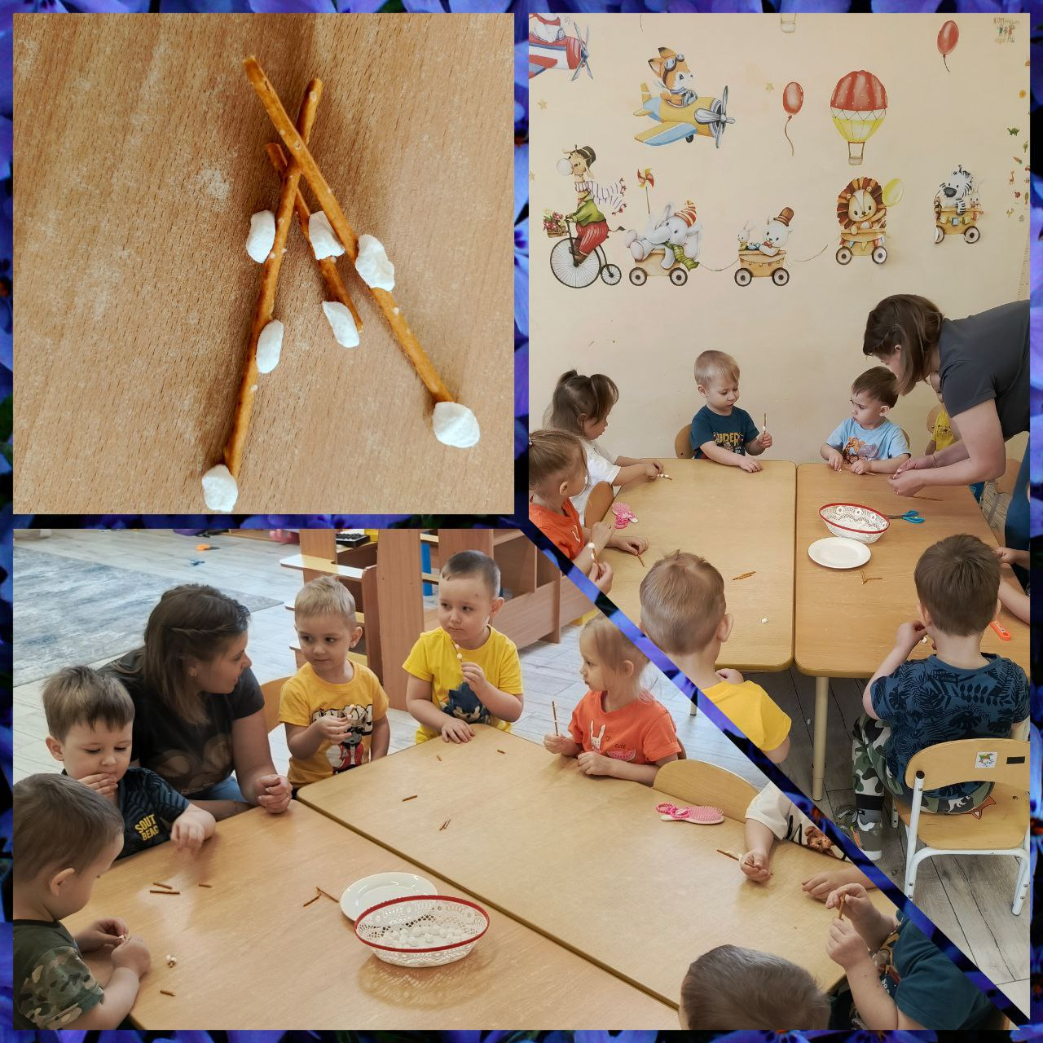

Провела: Шамне Е.С.